

Московский дом национальностей

Вторник, 02 июня 2015 г.

В рамках Года литературы в России и в преддверии Перекрестного 2016 Года России-Греции, мы рады приветствовать Вас на Презентации книги "КАПИТАН ХРИСОВЕРИ" историка и политолога Сергея Александровича Пинчука-Галани.

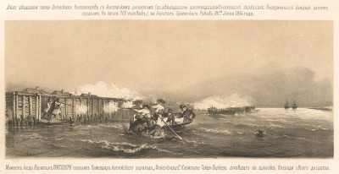

В программе вечера:
-выступление автора книги Сергея Александровича Пинчука-Галани
-выступление Танцевального коллектива Греческого культурного центра.
По завершении программы у Вас будет возможность приобрести книгу "КАПИТАН ХРИСОВЕРИ" и получить автограф автора.

